GIBALNE SPOSOBNOSTI IN MERITVE ZA ŠVZ KARTON
Navodila učencem od 6. do 9. razreda
Vsako leto meseca aprila preverjamo vašo telesno zmogljivost s športno-vzgojnim kartonom. Ker smo doma, je še kako pomembno, da se zavedamo, da je vsakodnevna vadba nekaj, kar nam lahko pomaga ohranjati ali izboljševati naše gibalne sposobnosti, hkrati pa nam krepi tudi imunski sistem. Predlagam vam, da doma vadite, hkrati pa tudi preverite svoje telesne značilnosti in gibalne sposobnosti. Spodaj vam prilagam primer, kako lahko doma izvedete nekatere naloge. Kot vidite, niso zajeti teki, vesa v zgibi in merjenje kožne gube nadlahti. Nič hudega, bolj pomembno je, da veste, s katerimi vajami lahko vplivate na mišične skupine, ki so pomembne za izvedbo posameznih nalog in da te vaje tudi redno delate.
Meritve so drugače sestavljene iz nalog, ki preverjajo:
1. Telesne značilnosti
telesna višina | dolžinska razsežnost telesa
telesna teža | voluminoznost (masa) telesa
kožna guba nadlahti | voluminoznost telesa (količina podkožnega maščevja)

2. Gibalne sposobnosti
dotikanje plošč z roko | frekvenca izmeničnih gibov
skok v daljino z mesta | hitra (eksplozivna) moč
premagovanje ovir nazaj | koordinacija (skladnost) gibanja vsega telesa
dviganje trupa | moč mišičja trupa
predklon na klopci | gibljivost
vesa v zgibi | mišična vzdržljivost ramenskega obroča in rok
tek na 60 m | šprinterska hitrost
tek na 600 m | splošna vzdržljivost

KAKO LAHKO IZVEDEMO NEKATERE MERITVE DOMA
1. TELESNA VIŠINA
Potrebuješ: meter, svinčnik in trikotnik (lahko tudi ravnilo).
Naloga: stojiš vzravnano, stopala so vzporedno drugo ob drugem.

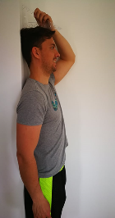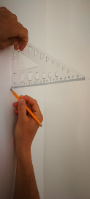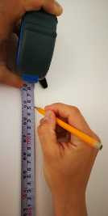
Navodilo: meter se mora dotikati tal in mesta, ki ga rahlo označiš s svinčnikom. Bodi v vadbenem oblačilu in bos. Rezultat odčitaš z natančnostjo 0,1 cm in ga vpišeš v mm.
Primer: 163,3 cm zapišeš kot 1633.

2. TELESNA TEŽA
Potrebuješ: osebno tehtnico
Naloga: stopiš na sredino tehtnice in mirno stojiš.
Rezultat odčitaš in vpišeš na 0,1 kg natančno.
Primer: 53,4kg zapišeš kot 534.

3. DOTIKANJE PLOŠČE Z ROKO
Potrebuješ: dva okrogla lista s premerom 20 cm; z najbližjimi robovi sta kroga med seboj oddaljena 61 cm. Potrebuješ tudi mizo in stol. Na mizo z lepilnim trakom prilepiš kroge. Merilec (brat, sestra, starši) mora imeti štoparico z natančnostjo merjenja do 1 sekunde ali pa odčitaš sekunde s pomočjo prenosnega telefona.
Naloga: sediš za mizo, na kateri sta kroga. Nedominantno (»slabšo«) roko položiš na sredino med oba kroga, drugo roko pa na krog na nasprotni strani. Na znamenje »zdaj« se začneš z »boljšo« roko izmenoma kar najhitreje dotikati obeh krogov. Vsak dotik obeh krogov šteje eno točko! Merilec šteje dotike plošče le na tisti strani, na kateri držiš roko ob začetku izvajanja naloge.
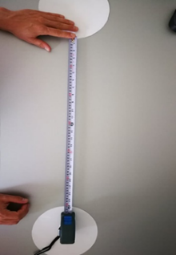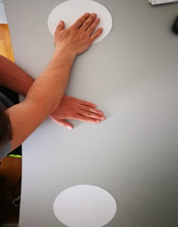
Ocenjevanje: Rezultat je število točk v 20 sekundah. Ne upoštevaj ponovitev, pri katerih se nisi dotaknil obeh plošč. Po plošči ne udarjaj, temveč se je le rahlo dotakni in nalogo izvajaj čim hitreje.

4. SKOK V DALJINO Z MESTA
Potrebuješ: merilni trak in meter.
Naloga: skočiš čim dlje, odriv mora biti sonožen. Pred odrivom se lahko vzpneš na prste, ne smeš pa poskočiti.
Ocenjevanje: skočiš najmanj tri krat, upoštevaš pa najdaljši skok. Pogledaš, kje so tvoje pete, in nato odčitaš razdaljo od črte, ki označuje odrivno mesto, do tvoje pete na doskočišču.
Navodilo: odrivno mesto in doskočišče morata biti v isti ravnini. Mesto odriva označiš s črto (samolepilnim trakom). Meter naj ima merilno skalo od 0 do 300 cm in naj bo položen pravokotno na odrivno črto. Na skali lahko natančno odčitaš rezultat. Rezultat vpišeš v cm.

5. POLIGON NAZAJ
Potrebuješ: štoparico, »skrinjo« (tršo kartonsko škatlo, zaboj), 2 stola, desko in prostor, velik vsaj 12x3 m. Na ravni podlagi (npr. trava, betonska tla), ki ne drsi, zarišeš ali označiš s samolepilnim trakom startno črto, dolgo 1 m. V oddaljenosti 10 m od startne črte vzporedno potegneš še ciljno črto, dolgo prav tako vsaj 1 m. 3 m od startne črte postaviš »skrinjo« ali dva stola, obrnjena drug proti drugemu. Šest metrov od startne črte postaviš »okvir« (dva stola in desko), pod katerim se boš splazil. Potrebuješ še merilca (brata, sestro, starša), da izmeri tvoj rezultat.
Naloga: postavi se na vse štiri, tako da si s hrbtom obrnjen proti zaprekam. Tvoja stopala so tik pred startno črto.
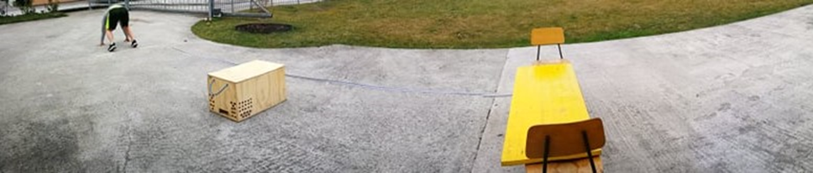
Izvajanje naloge: na znak »zdaj« z vzvratno hojo po vseh štirih (z rokami ne smeš drseti, ampak se na njih opiraš) preideš prostor med označenima črtama. Prvo zapreko moraš preplezati, skozi »okvir« pa zlezeš. Med izvajanjem naloge lahko gledaš nazaj med nogami, ne smeš pa niti za trenutek obrniti glave. Naloga je končana, ko z obema rokama preideš ciljno črto.
Ocenjevanje: Meri se čas v desetinkah sekunde od znaka »zdaj« do prehoda z obema rokama prek ciljne črte. Če podreš okvir, nalogo ponoviš.
Navodilo: Vpišeš čas izvajanja naloge do DESETINKE sekunde natančno.
Primer: Rezultat 9 sekund in 82 stotink zapišeš 098 (stotinke se brišejo), 223 pomeni, da si za izvedbo naloge porabil 22 sekund in 3 desetinke.
6. DVIGANJE TRUPA
Potrebuješ: štoparico in merilca (brata, sestro, starša).
Naloga: ležiš na tleh, noge so pokrčene pod pravim kotom. Roke imaš prekrižane na prsih, dlani pa so na nasprotnih ramenih. Dviguješ se v sedeči položaj, pri tem se roke ne smejo odmakniti od prsi. Dvigovanje v sed je končano, ko se komolci dotaknejo stegna. V začetni položaj se vračaš tako dolgo, dokler se s sredino hrbta ne dotakneš podlage.
Izvajanje testa začneš na znak »zdaj« in končaš, ko merilec reče »stop«. Rezultat je število pravilno izvedenih ponovitev v 60 sekundah. Zelo pomembno je, da so tvoje noge pokrčene pod pravim kotom in stopala v stiku s podlago.
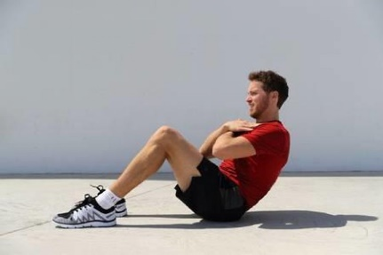

7. PREDKLON NA KLOPCI
Potrebuješ: Stol, klop, meter in merilca (brata, sestro, starša). Na stol navpično pritrdiš 80 cm dolgo leseno merilo, razdeljeno na cm: sega do tal in je 40 cm nad klopco. Začetek merske skale je na zgornjem delu merila.
Naloga: stopi na klopco s stegnjenimi nogami, stopala so vzporedno. Izvedi predklon in pri tem kar najgloblje potisni prste rok navzdol. Predklona ne smeš izvajati s sunkom ali zamahom. V končnem položaju ostaneš dve sekundi. Pri merjenju moraš biti bos ali v nogavicah. Merilec na skali odčita, do kam si segel s prsti.
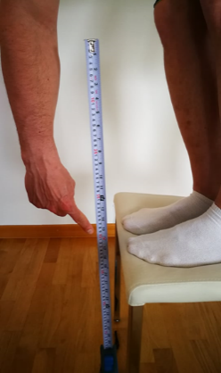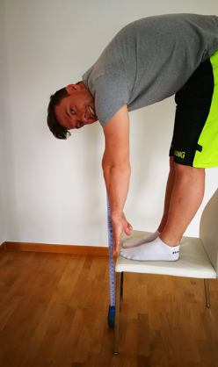
Ocenjevanje: Rezultat je položaj konice prsta, odčitan na navpičnem merilu v cm. Pazi, da so noge v kolenih popolnoma stegnjene in da vzdržiš v predklonu dve sekundi. Pred meritvijo nalogo opraviš poskusno.
Navodilo: Rezultat vpišeš v cm.
Primer: 40 pomeni, da si se predklonil od začetka merila do višine stopal, rezultat je 40 cm.
Za konec pa še povezava, ki vam mogoče ponudi še kakšno idejo 😉
https://www.youtube.com/watch?v=IwoHq1b0K3Q&fbclid=IwAR0_AoVlvvgzS-FPptUhUY6omggG82rCZFAoyreGVJmumVNSkT6O0qvw12o

Rezultate, ki jih boste izmerili, zapišite v razpredelnico (primer spodaj).
NALOGA | REZULTAT
Telesna višina

Telesna teža

Dotikanje plošče z roko

Skok v daljino z mesta

Poligon nazaj

Dviganje trupa

Predklon na klopci

Vesa v zgibi* (če slučajno najdete doma kaj primernega za varno izvedbo)

Saj veste, v teh časih ni najbolj pomemben rezultat, ki ste ga dosegli, pomembno je, da se gibate in pri tem uživate!

